MALA ŠKOLA INFORMATIKE

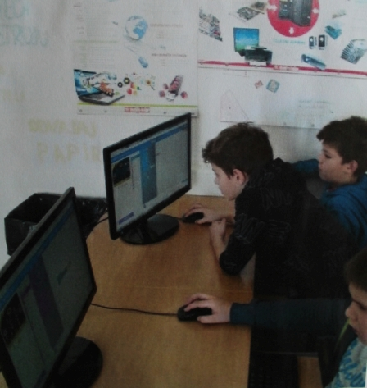
Rad na nastavi male škole informatike tijekom prvog razdoblja do kraja 2017. godine protekao je u upoznavanju različitih primjena računala i usmjeravanju pažnje na pravilno sjedenje za računalom, dovoljnoj osvijetljenosti radnog mjesta. Učenici su također imali prilike koristiti mikroračunala i upoznati se s osnovama programiranja u programskom jeziku smještenom na web sjedištu, bez potrebe instalacije na računalo. Pri osmišljanu vlastitih ideja upotrebe mikroračunala ostvarili su suradnički odnos. Prihvaćali su s razumijevanjem sve oblike rada za računalom. Dobra suradnja između učenika kao i suradnja s učiteljem nastavila se do kraja nastavne godine.

